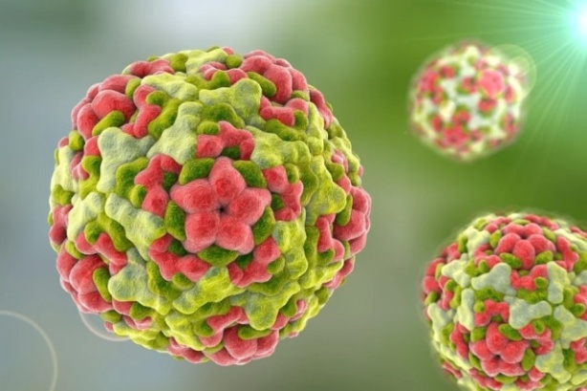
Профилактика норовирусной инфекции
Норовирусная инфекция – острое вирусное заболевание, поражающее желудочно-кишечный тракт.
Основными симптомами норовирусной инфекции являются тошнота, рвота, диарея, боль в животе, возможно повышение температуры тела, респираторные симптомы. Как правило, заболевание протекает в легкой форме, более тяжелая клиническая картина отмечается у детей до 2 лет и пожилых людей со сниженным иммунитетом.
Инкубационный период (период от момента заражения до появления клинических симптомов) при норовирусной инфекции продолжается от 12 часов до 2 дней (чаще длится около суток).
Источником инфекции является заболевший человек, выделяющий вирус во внешнюю среду с фекалиями и рвотными массами. Выделение норовируса может продолжаться в течение нескольких недель после выздоровления, что и обуславливает заражение окружающих.
Работники предприятий общественного питания, торговли могут явиться источниками инфекции для большого количества лиц, поэтому особенно важно для них соблюдение правил личной гигиены и своевременное обращение за медицинской помощью при появлении симптомов кишечных инфекций.
Заражение норовирусной инфекцией возможно пищевым, водным и контактно-бытовым путем передачи инфекции.
Пищевой путь заражения, как правило, реализуется при употреблении плохо вымытых овощей, фруктов, ягод или при приготовлении грязными руками блюд, которые не подвергаются термической обработке, водный – при возникновении аварийных ситуаций в системе водоснабжения, при употреблении воды из кулеров, не содержащихся в чистоте. Контактно-бытовым путем норовирус передается через загрязненные поверхности (игрушки, посуда, телефонные трубки, ручки дверей).
Норовирус обладает высокой заразностью и устойчивостью во внешней среде. Он длительно сохраняется на объектах внешней среды (в течение 2 недель на твердых поверхностях и свыше 2 месяцев в воде), чувствителен к высоким температурам (погибает при температуре свыше 55 °С через 30 минут, при кипячении – через 1-3 минуты), хлорсодержащим дезинфектантам.
Для предупреждения заражения норовирусной инфекцией следует соблюдать следующие меры профилактики:
чаще мойте руки с мылом, особенно после посещения общественных мест, перед едой, после посещения туалета, прогулок на улице;
тщательно обрабатывайте овощи и фрукты (обдавайте кипятком);
продукты питания подвергайте достаточной термической обработке;
не употребляйте воду из случайных источников для питья и бытовых целей;
не употребляйте в пищу арбузы и дыни, купленные в разрезанном виде;
минимизируйте контакты с людьми с симптомами кишечной или респираторной инфекции;
поддерживайте чистоту в доме и на рабочем месте, обращая особое внимание на поверхности, с которыми часто контактируете;
купайтесь только в разрешенных для этих целей местах, при купании не допускайте попадание воды в рот.
Если у Вас появились симптомы кишечной инфекции, не занимайтесь самолечением, а обратитесь за медицинской помощью в организацию здравоохранения.
При уходе за заболевшим норовирусной инфекцией важно соблюдать правила личной гигиены. Заболевшего по возможности следует изолировать в отдельной комнате, выделить для него отдельную посуду и полотенце, регулярно проветривать помещение, проводить влажную уборку.
Источник: https://rcheph.by/news

